**МКОУ «Ашильтинская СОШ»**

**Отчет**

**Общешкольного**

**Родительского собрания**

**Подготовила: Набиева Р.М.**

**Хайбулаева Н.М.**

**25 октября** в МКОУ «Ашильтинская СОШ» провели общешкольное родительское собрание .

**Повестка дня:**

1. «Подведение итогов прошлого учебного года» и «Питание школьников»- директор Магомедшапиев М.И..
2. «Духовно-нравственное воспитание детей» - имам села Дайитбегов А.Ю..
3. «Быть рядом с ребенком!»- педагог-психолог Набиева Р.М..
4. «Влияние социальных сетей на детей и подростков» - тьютор Хайбулаева Н.М..
5. «Возрастные особенности подростков и пути их решения»- социальный педагог Шамилова А.М.
6. «Безопасность на дорогах»- зам. дир. по восп. работе Алиев А.К..

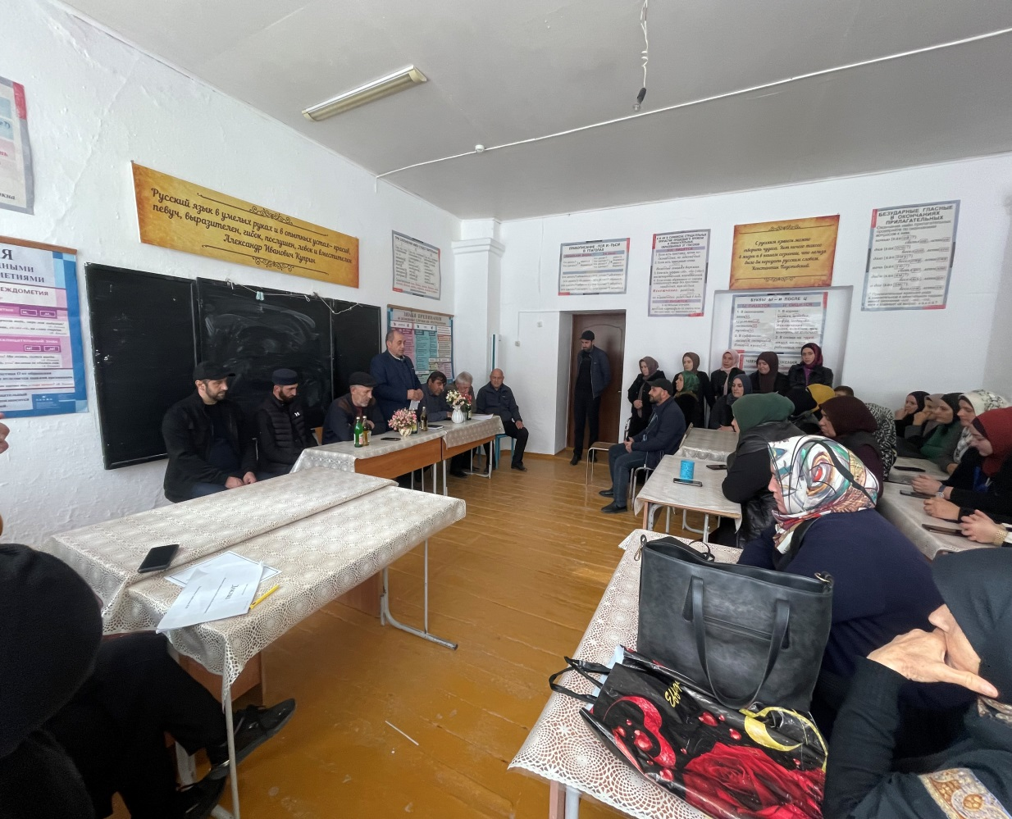

Родительское собрание началось с выступления директора школы Магомедшапиева М.И., который подвел итоги прошлого учебного года и рассказал о задачах учебно-воспитательного процесса, поставленных в плане общешкольной работы на новый 2023-2024 учебный год, о расписании уроков и факультативных занятий, о запланированных мероприятиях. Познакомил родителей с уставом школы, локальными актами. Напомнил о том, что необходимо родителям контролировать наличие школьной формы и отказаться от мобильных телефонов во время занятий.

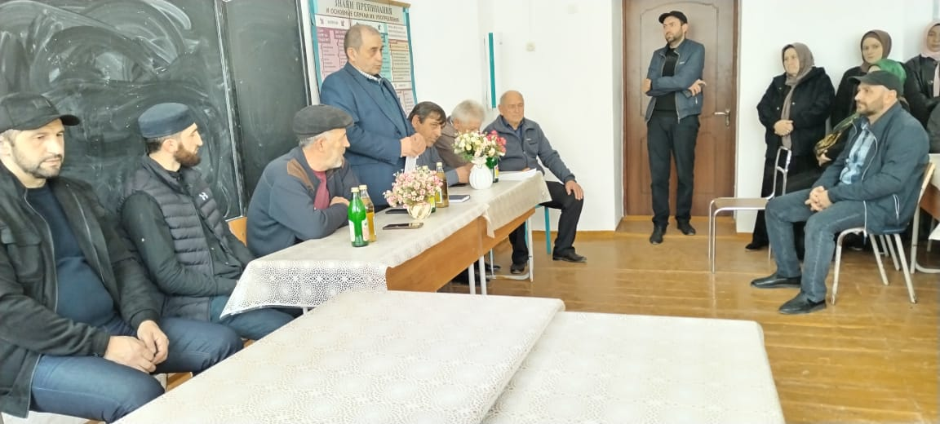

Следующий важный вопрос – питание учеников. У нас в школе есть большие перемены, во время которых дети могут позавтракать и пообедать в школьной столовой. Горячее питание мы предоставляем бесплатно ученикам начальной школы .

По второму вопросу выступил имам села Аятола Юсупович. Он рассказал о важности духовно-нравственного воспитания детей.

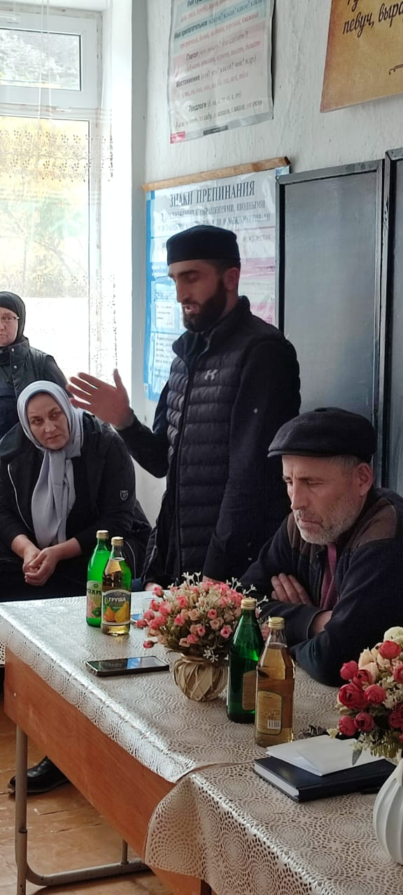

Далее слово предоставили и главе Администрации села Алиеву С.А..

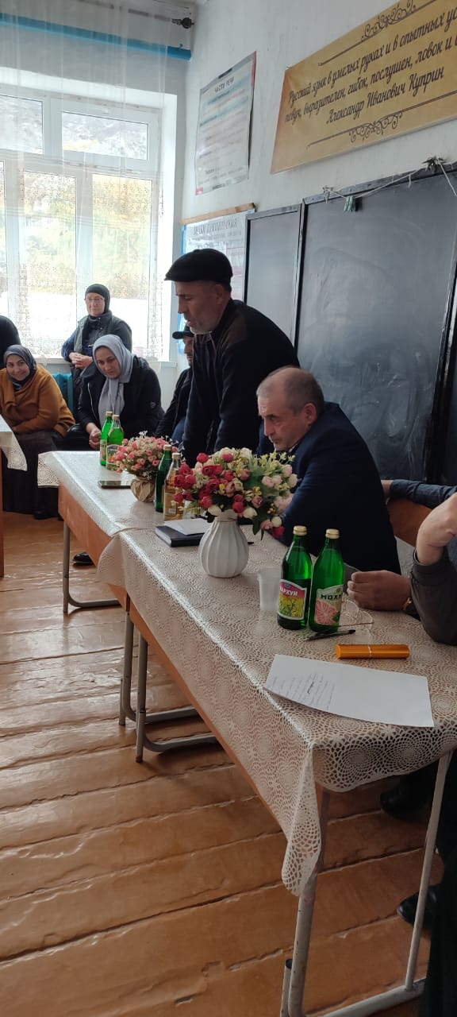

По третьему вопро су выступила педагог- психолог Набиева Р. М. Она рассказала о факторах и причинах возникновения правонарушений среди учащихся. А также были даны соответствующие рекомендации родителям для поиска конструктивного взаимодействия семьи и ребенка.

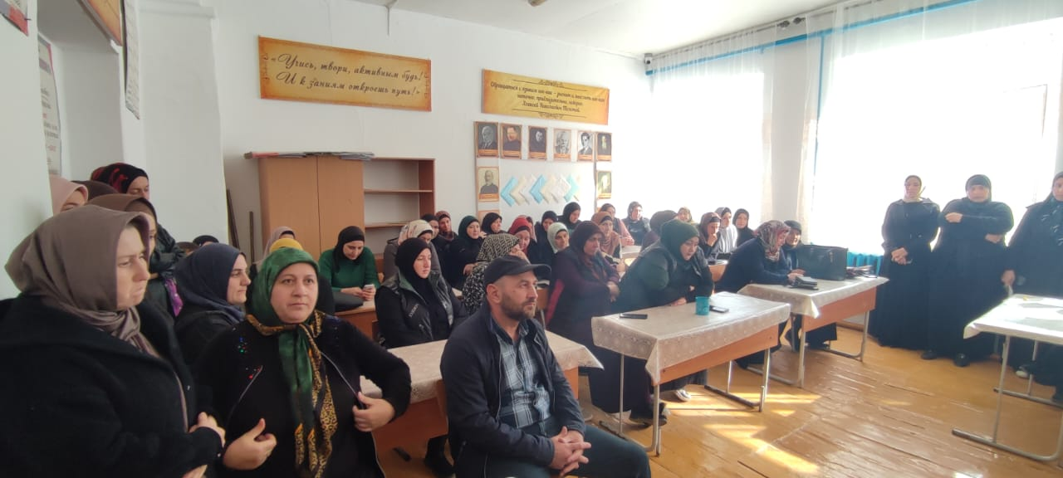

По вопросу ПДД, выступил зам. директора по восп. работе Алиев А.К.. Онрассказал о необходимости родителей сотрудничать с педагогами школы по проблемам развития у детей навыков безопасного движения, следует своевременно обучать детей умению ориентироваться в дорожной ситуации, воспитывать потребность быть исполнительным и внимательным пешеходом.

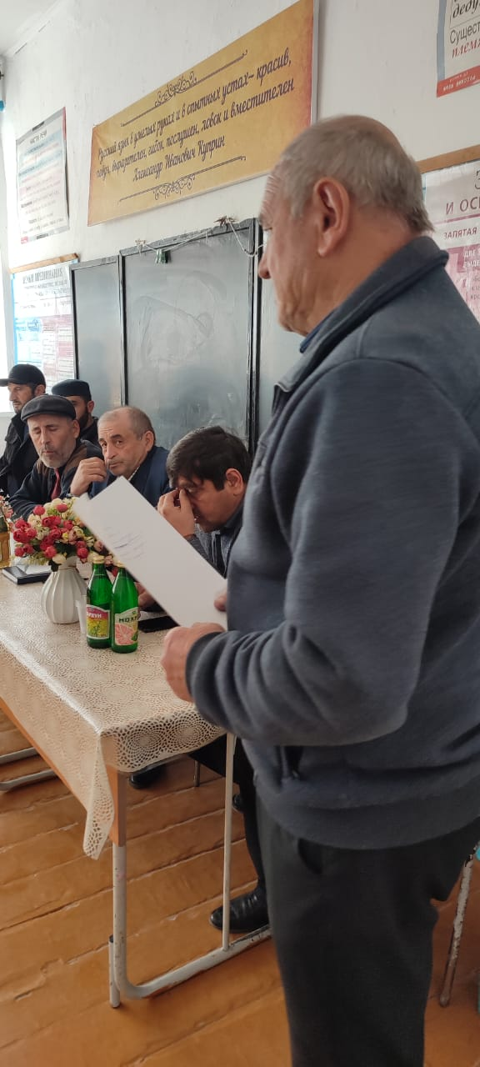

По четвертому вопросу выступила Хайбулаева Н.М.. Она рассказала о влияние социальных сетей на детей и подростков и об опасности ,которым подвергаются дети в интернете. В завершении своего выступления она знакомила родителей с рекомендациями которые помогут распознавать срытые угрозы и запретные сайты.

